Ароматические полиимиды как катодные материалы для калиевых источников тока
Щербаков А.Г.^{1, 2}
Студент, 1 курс бакалавриата
¹ Российский химико-технологический университет имени Д. И. Менделеева, Институт химии и проблем устойчивого развития, Москва, Россия
² Сколковский институт науки и технологий, Москва, Россия
E–mail: shche2002@mail.ru
Литий-ионные аккумуляторы (ЛИА) важны в разных аспектах современной жизни. Однако литий не является распространённым элементом и добывается лишь в нескольких странах, что увеличивает стоимость производства и делает индустрию аккумуляторов зависимой от экспорта. Хорошей альтернативой литию с точки зрения доступности является калий. Калий имеет низкий потенциал восстановления (E₀ = −2.93 В), что повышает напряжение аккумуляторов. Помимо этого, анодом в калий-ионных аккумуляторах может выступать графит, являющийся стандартным материалом в ЛИА. Одними из наиболее привлекательных катодных материалов для калиевых аккумуляторов являются ароматические полиимиды. Эти соединения не содержат дорогих и токсичных переходных металлов, могут быть получены из дешевых реагентов, а также обладают относительно высокими потенциалами восстановления и хорошей стабильностью при циклировании [1, 2].
В данной работе были синтезированы полиимиды mPI и pPI (Рис. 1а). Структуры полимеров были подтверждены спектральными методами. Материалы были охарактеризованы методами низкотемпературной адсорбции азота, сканирующей электронной микроскопии и рентгенофазового анализа. Было показано, что среди двух полимеров mPI обладает более высокой удельной площадью поверхности и меньшим размером частиц. В полуячейках с калиевым анодом mPI продемонстрировал более высокую емкость по сравнению с pPI. При плотности тока 100 мА г⁻¹ емкость mPI достигла 134 мА ч г⁻¹, что соответствует энергоемкости 286 Вт ч кг⁻¹. Даже при плотности тока 5 А г⁻¹ (заряд-разряд за ~40 секунд) емкость mPI составила 57 мА ч г⁻¹, что делает материал перспективным для быстрозаряжаемых калиевых аккумуляторов.
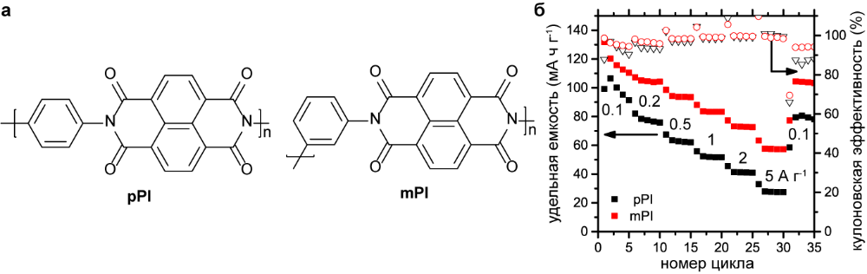
Рисунок 1. Структуры полимеров mPI и pPI (а) и зависимости емкости и кулоновской эффективности от плотности тока (б).
Литература
1. Peng, H., Yu, Q., Wang, S., Kim, J., Rowan, A. E., Nanjundan, A. K., Yamauchi, Y., Yu, J. Molecular Design Strategies for Electrochemical Behavior of Aromatic Carbonyl Compounds in Organic and Aqueous Electrolytes // Adv. Sci. 2019, №8(6). p.1211-1218.
2. Schon, T.B., McAllister, B.T., Li, P.-F., Seferos, D.S. The rise of organic electrode materials for energy storage // Chem. Soc. Rev. 2016, №45. p. 6345-6404.

